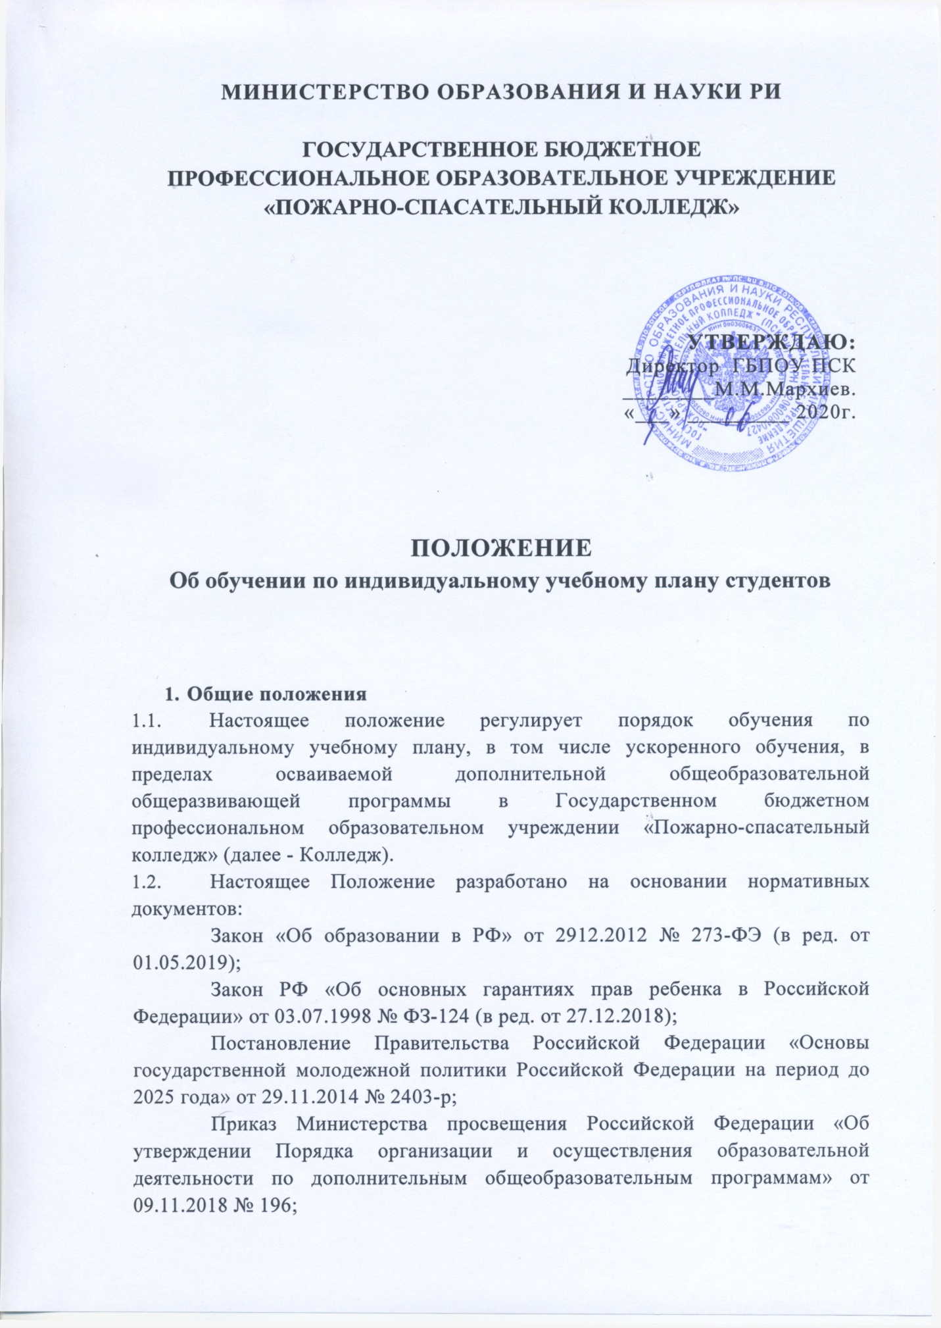

- Методические рекомендации по организации образовательной деятельности с использованием сетевых форм реализации образовательных программ (Письмо Министерства образования и науки РФ от 28 .08.2015 № АК-2563/05 «О методических рекомендациях»);
Устав Колледжа.

  - Образовательный процесс по дополнительным общеобразовательным общеразвивающим программам организуется в соответствии с индивидуальными учебными планами:
-в объединениях по интересам (детских объединениях), сформированных в группы обучающихся;
- индивидуально.
  - Индивидуальный учебный план - учебный план, обеспечивающий освоение образовательной программы на основе индивидуализации ее содержания с учетом особенностей и образовательных потребностей конкретного обучающегося.
  - Ускоренное обучение - обучение в сокращенный по сравнению с предусмотренным дополнительной общеобразовательной общеразвивающей программой сроком на основе индивидуального учебного плана.
  - Индивидуальный учебный план разрабатывается педагогом для группы детского объединения, для индивидуального обучения.
  - Основными принципами разработки и реализации индивидуального плана являются:
дифференциация (организация обучения с учетом типологических индивидуально-психологических особенностей обучающихся и особой организации коммуникации «учитель-ученик», которая характеризуется вариативностью содержания, методов и интенсивности обучения);
вариативность (способность соответствовать изменяющимся образовательным потребностям и возможностям различных групп, обучающихся и индивидуальным особенностям отдельных обучающихся);
диверсификация (разнообразие, разностороннее развитие, организация новых видов деятельности обучающихся);
индивидуализация (организация учебного процесса с учетом индивидуальных особенностей обучающихся, которая позволяет создать оптимальные условия для реализации потенциальных возможностей каждого обучающегося).
- Организация обучения по индивидуальному плану
  - Срок обучения по индивидуальному учебному плану за исключением обучения по индивидуальному учебному плану, предусматривающему ускоренное обучение, соответствует сроку реализации дополнительной общеобразовательной общеразвивающей программы.
  - Индивидуальный учебный план предусматривает объем учебного времени на все компоненты дополнительной общеобразовательной общеразвивающей программы.
  - Индивидуальный учебный план разрабатывается на учебный год или период, необходимый для освоения программного содержания, либо на иной срок, указанный в заявлении обучающегося или его родителей (законных представителей) об обучении по индивидуальному учебному плану.
  - Индивидуальный план содержит наименование разделов (тем, модулей), количество часов, виды учебной деятельности, дидактическое обеспечение для самостоятельного изучения учебного материала, формы аттестации, состав обучающихся.
  - Обучение по индивидуальному учебному плану, в том числе по ускоренному обучению в пределах осваиваемой Программы, может осуществляться со второго полугодия учебного года для обучающихся по дополнительной общеобразовательной общеразвивающей программе сроком реализации один год, с первого полугодия учебного года для обучающихся второго и последующих годов обучения.
  - Перевод обучающегося на обучение по индивидуальному учебному плану может осуществляться в течение полугодия по мере необходимости.
  - Зачисление, перевод на обучение по индивидуальному учебному плану осуществляется по заявлению одного из родителей (законных представителей) несовершеннолетних обучающихся в возрасте до 14 лет, несовершеннолетнего обучающегося в возрасте от 14 лет, которое может быть подано в электронной форме или на бумажном носителе в соответствии с Правилами приема на обучение по дополнительным образовательным программам в ГБПОУ ПСК
  - Индивидуальные учебные планы для обучающихся в возрасте до 14 лет разрабатываются педагогом с участием обучающихся и родителей (законных представителей), для обучающихся от 14 лет педагогами совместно с обучающимися.
  - Индивидуальный учебный план реализуется согласно расписанию при необходимости с применением различных форм обучения.
  - Обучающиеся по индивидуальному учебному плану имеют право получать необходимые консультации педагога, пользоваться литературой и другими дидактическими материалами из библиотечного фонда Колледжа, Интернет-ресурсами, предметными кабинетами и оборудованием для выполнения практических, лабораторных работ.
  - Обучающиеся обязаны добросовестно осваивать дополнительную общеобразовательную общеразвивающую программу, выполнять индивидуальный учебный план, в том числе посещать предусмотренные индивидуальным учебным планом учебные занятия, осуществлять самостоятельную подготовку к занятиям, выполнять задания, данные педагогом в рамках образовательной программы.
  - Невыполнение индивидуального учебного плана в указанные сроки приравнивается к не освоению образовательной программы.
2.1. Индивидуальный учебный план группы детского объединения
- Индивидуальный учебный план группы детского объединения разрабатывается педагогом на текущий учебный год или весь срок обучения по дополнительной общеобразовательной общеразвивающей программе менее одного года и утверждается в установленной форме.
- Индивидуальный учебный план группы детского объединения должен создавать условия для обеспечения должной результативности освоения обучающимися дополнительной общеобразовательной общеразвивающей программы.
- Индивидуальный учебный план группы детского объединения может предусматривать организацию и проведение массовых мероприятий, создавать необходимые условия для совместного труда и (или) отдыха обучающихся, родителей (законных представителей).
- Индивидуальное обучение
- Занятия в индивидуальной форме могут проводиться:
- для обучающихся детских объединений, предусматривающих индивидуальные занятия (по спортивной подготовке, вокалу и др.);
- индивидуально для каждого обучающегося:
- проявляющего неординарные способности в освоении вида деятельности, одаренных и мотивированных обучающихся;
- с ограниченными возможностями здоровья, детей-инвалидов, инвалидов (получают индивидуальное обучение добровольно);
- с особыми образовательными потребностями (нуждающихся в получении специальной психолого-педагогической помощи и организации особых условий при их воспитании и обучении).
- Для обучающихся детских объединений, предусматривающих индивидуальные занятия (по спортивной подготовке, вокалу и др.), педагогом составляется расписание индивидуальных занятий, которое включается и утверждается в составе индивидуального плана работы детского объединения на текущий учебный год или период, необходимый для освоения образовательной программы.
- При организации индивидуального обучения для каждого из обучающихся, проявляющих неординарные способности в освоении вида деятельности, одаренных и мотивированных обучающихся, обучающихся с ограниченными возможностями здоровья, детей-инвалидов, инвалидов, обучающихся с особыми образовательными потребностями педагогом
разрабатываются и утверждаются в установленной форме индивидуальный учебный план и расписание занятий на текущий учебный год или период, необходимый для освоения обучающимся образовательной программы.
- Индивидуальный план ускоренного обучения
- Индивидуальный план ускоренного обучения по дополнительной общеобразовательной общеразвивающей программе осваивается обучающимися в ускоренном темпе по сравнению с темпом освоения соответствующей дополнительной общеобразовательной общеразвивающей программы с полным сроком обучения.
- На обучение по индивидуальному плану, предусматривающему ускоренное обучение, могут быть определены:
- обучающиеся, проявляющие неординарные способности в освоении вида деятельности, одаренные и мотивированные обучающиеся;
- обучающиеся, ранее отчисленные и восстановленные для продолжения обучения по дополнительной общеобразовательной общеразвивающей программе;
- обучающиеся, зачисленные в течение учебного года, а также на обучение со второго и последующих годов обучения;
- обучающиеся, пропустившие большое количество учебных занятий по уважительной причине;
- обучающиеся с ограниченными возможностями здоровья, дети- инвалиды, инвалиды;
- обучающиеся, ранее изучающие программу соответствующей направленности в другом образовательном учреждении и закончившие (не закончившие) обучение, имеющие потенциал для ускоренного обучения;
- обучающиеся по результатам промежуточной аттестации усваивающие программу на высоком уровне, принявшие решение о переходе на ускоренное обучение.
- Для каждого из обучающихся, осуществляющих ускоренное обучение, педагогом разрабатываются и утверждаются в установленной форме индивидуальный учебный план и расписание занятий на текущий учебный год или период, необходимый для освоения обучающимся образовательной программы.
- Если обучающийся, осваивающий программу по индивидуальному учебному плану, предусматривающему ускоренное обучение, не может продолжить обучение по различным причинам, он имеет право перевестись на обучение по соответствующей дополнительной общеобразовательной общеразвивающей программе с полным сроком обучения.
- Документация
  - Индивидуальный учебный план составляется в двух экземплярах, один из которых выдается на руки обучающемуся, второй экземпляр хранится в Колледже.
  - Решения о зачислении, переводе на обучение по индивидуальному учебному плану по ходатайству педагога, представителей администрации, либо о нецелесообразности обучения по индивидуальному учебному плану, обсуждение проектов и решения об утверждении представленных педагогами индивидуальных учебных планов принимаются на Педагогическом совете.
  - В случае если по итогам рассмотрения заявлений на зачисление, перевод на обучение по индивидуальному учебному плану Педагогическим советом не рекомендован перевод обучающегося на индивидуальный учебный план заявителю направляется письменный отказ в удовлетворении его заявления.
  - Группы постоянного, сменного состава, группы, сформированные в условиях реализации индивидуального учебного плана, зачисление, перевод на обучение по индивидуальному плану, в том числе ускоренное обучение, утверждаются приказом.
  - На каждую учебную группу или индивидуального обучающегося педагогом ведется журнал учета работы.
  - В Колледже ведется журнал регистрации индивидуальных учебных планов обучения по дополнительным общеобразовательным общеразвивающим программам, в котором указывается фамилия, имя, отчество обучающегося (обучающихся), программа, группа (а соответствии с Единым сервисом записи), срок индивидуального учебного плана.

4. Финансовое обеспечение индивидуального учебного плана
- Финансовое обеспечение индивидуальных учебных планов осуществляется за счет бюджетных средств для дополнительных
общеобразовательных общеразвивающих программ, реализуемых на основе бюджетного финансирования, или средств физических или юридических лиц для дополнительных общеобразовательных общеразвивающих программ, реализуемых на внебюджетной основе.
- Ускоренное обучение для обучающихся на внебюджетной основе допускается при условии полной оплаты заказчиком затрат, связанных с недельным увеличением количества учебных часов по учебному плану в результате сокращения сроков обучения.
- Оплата труда педагогов, привлекаемых для реализации индивидуальных учебных планов, осуществляется согласно педагогической нагрузке (тарификации).

